"Lo peor ha sido fomentar que el Evangelio de Jesús se haya convertido en una 'religión' que deja en paz las conciencias de quienes mejor viven"

Castillo: "Europa ha fundido -y confundido- su asombrosa grandeza con su más repugnante miseria"
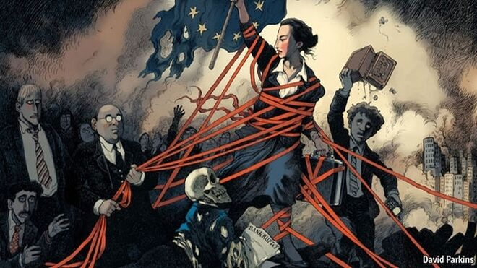
Europa, grandeza y miseria

La grandeza de Europa es indiscutible, pero también su miseria que irrita y avergüenza a quienes hemos nacido y vivimos en este continente

Ha elaborado teorías asombrosas que han desembocado en prácticas aterradoras. Porque el divorcio – y hasta el enfrentamiento – entre “el saber” y “la experiencia” nos han conducido a donde no podíamos imaginar

Ha sido tan grande porque ha podido construir un pensamiento que se ha cimentado y basado sobre el sufrimiento de los débiles y justificado la desigualdad

Hasta que de la lejana Argentina y con su lenguaje porteño, nos vino a la poderosa Europa el Evangelio que tanto necesitamos
20.08.2019 José María Castillo
En Occidente y en este momento, Europa es el ejemplo más elocuente de la grandeza de un continente y de una cultura. Y es también, al mismo tiempo, el escándalo más insoportable de una miseria que irrita y avergüenza a quienes hemos nacido y vivimos en este continente.
La grandeza de Europa es indiscutible. En Europa nació, varios siglos antes de Cristo, y tal como se sistematizó desde Homero y los “presocráticos”, el pensamiento-base de la cultura de Occidente. En Roma, desde el Código de las XII Tablas, se empezaron a sentar las bases del derecho.
En los límites entre Oriente y Occidente, entre el Egipto de los faraones y el imperio de Babilonia, nació Israel. Y con él y en él, nació el cristianismo, que se expandió por todo el Imperio y ha marcado la cultura de Occidente durante veinte siglos.
El pensamiento y la cultura medieval, el Renacimiento, la Ilustración, el capitalismo, el marxismo, la aparición y el desarrollo de la tecnología y la consiguiente revolución industrial…, todo esto se ha gestado, se ha fraguado y ha sentado las bases de casi todo lo que hoy sabemos y podemos en el mundo.
Pero un mundo que, al globalizarse y pretender superar los límites de la modernidad, se ha desbocado, se nos ha ido de las manos, hasta rebasar nuestras propias limitaciones. No sabemos exactamente dónde estamos. Y menos aún podemos saber a dónde nos lleva todo esto. O a dónde podrá llevar a las generaciones futuras.
¿Por qué vivimos en este “límite sin límites”, del que no sabemos en qué acabará?
Europa ha fundido – y confundido – su asombrosa grandeza con su más repugnantemiseria. Una fusión y una confusión que tienen sus raíces muy lejos y que, de diversas maneras y medios distintos, han llegado hasta nosotros. Este “límite sin límites”, en el que vivimos y del que ignoramos a dónde nos lleva, es el resultado inevitable de un saber que ha sido infinitamente más “especulativo” que “práctico”. Europa ha elaborado teorías asombrosas que han desembocado en prácticas aterradoras. Porque el divorcio – y hasta el enfrentamiento – entre “el saber” y “la experiencia” nos han conducido a donde no podíamos imaginar.
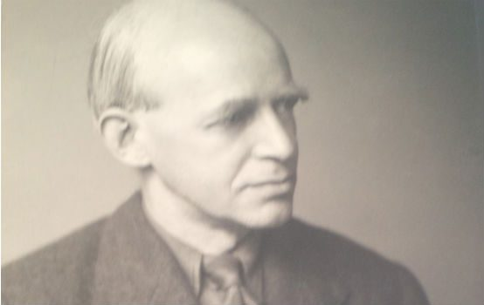
He dicho que esto viene de lejos. Ya el profesor E. R. Dodds, poco después de la segunda guerra mundial, en la universidad de Berkeley, dijo (en una conferencia) que “la ciencia griega no había conseguido desarrollar el método experimental”. Mucha especulación, que nadie sabía a dónde nos podía llevar. Y el mismo Dodds dio la respuesta: “En este punto el análisis marxista ha atinado con una respuesta más hábil: no se desarrolló el experimento porque no existió una tecnología seria; no existió una tecnología seria porque la mano de obra era barata; la mano de obra era barata porque abundaban los esclavos”. Y concluye el mismo profesor de Oxford: “La concepción medieval del mundo depende de la institución de la esclavitud”. O sea, dicho a las claras y sin rodeos: Europa ha sido tan grande porque ha podido construir un pensamiento, que se ha cimentado y basado sobre el sufrimiento de los débiles.
En efecto, Europa hizo un saber, para los intelectuales. Hizo un derecho, para los poderosos. Hizo una religión, para los privilegiados. Así, y por eso, justificó el colonialismo, en África y América. Como justificó también la marginación de la mujer, el uso y abuso de los esclavos, la justificación de las desigualdades sociales, las guerras de religión, la tortura y la muerte de herejes, infieles y extranjeros, y hasta puso las bases que justificaron el capitalismo, mucho antes que Marx, en los escolásticos tardíos, Antonino de Florencia y Bernardo de Siena, que permitieron “el beneficio del capital en cualquiera de sus formas” (Sum. Moralis II, VI, 15. Cf. W. Sombart).
Ahora bien, si todo esto ha servido para hacer de Europa la fuente de servicios detestables, sin duda lo peor de todo ha sido permitir y fomentar que el Evangelio de Jesús se haya convertido en una “religión”, que deja en paz las conciencias de quienes mejor viven; y ha sido apreciada mientras el “hecho religioso” tradicional fue aceptado y valorado.
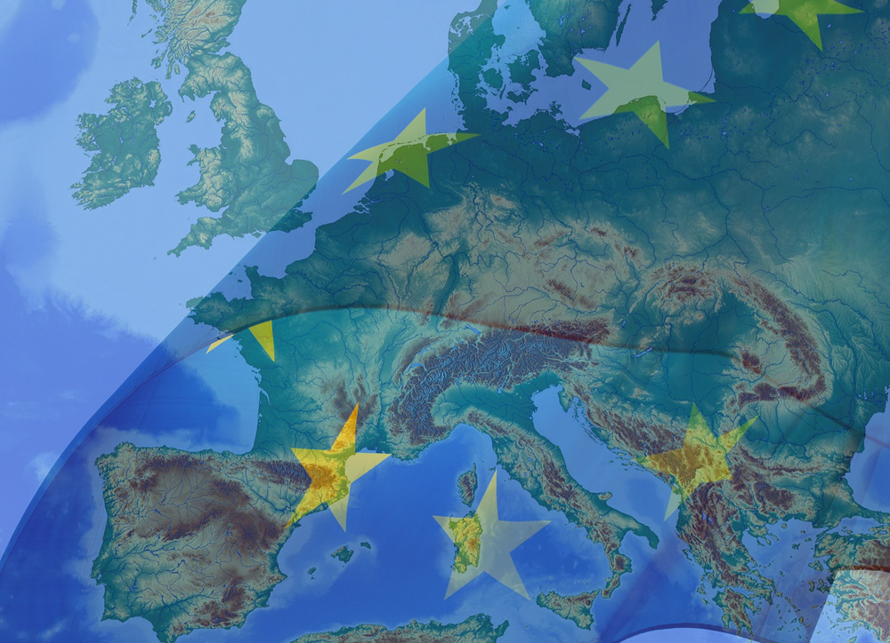
Pero ahora nos damos cuenta de que la misma Europa, que aceptó y fomentó el Evangelio como una “religión”, esa misma Europa (con los países más industrializados) valora cada día menos la religión de clérigos privilegiados. Y hace eso a costa de marginar cada día más la “Humanización de Dios”, que, en Jesús, se humanizó, para hacernos más humanos, más honrados, más honestos. Precisamente cuando vemos que esta Europa, que valoró el Evangelio, ya sólo valora vivir cada día con más seguridad y comodidad, aunque eso se consiga a costa de la vida y la dignidad de los más desamparados.
Por todo el mundo hay personas con nombres italianos, ingleses, españoles…. Son hijos y nietos de emigrantes de Europa, que se fueron a vivir mejor en América. Los emigrantes, que ahora vienen a Europa o intentan entrar en Estados Unidos, encuentran murallas, concertinas, rechazo y desprecio, para poder trabajar de manteros que huyen de la policía, los que no se quedan para siempre en el cementerio de los pobres, que es el Mediterráneo.
El papa Francisco, después de cinco años de pontificado, no ha visitado todavía ninguno de los países importantes de Europa. Porque, para este papa, los últimos son los primeros. Como dice el Evangelio, lo primero que hizo Jesús fue irse a la pobra Galilea. En la importante Jerusalén, lo que Jesús encontró fue el juicio, la condena y la muerte. De la lejana Argentina y con su lenguaje porteño, nos vino a la poderosa Europa el Evangelio que tanto necesitamos.
https://www.religiondigital.org/teologia_sin_censura/Jose-Maria-Castillo-Europa-grandeza-religion-iglesia-verguenza-evangelio_7_2151154866.html?utm_

